**POLO FORMAZIONE DIGITALE**

**Concorso “Omaggio al genio: Leonardo da Vinci”**

[[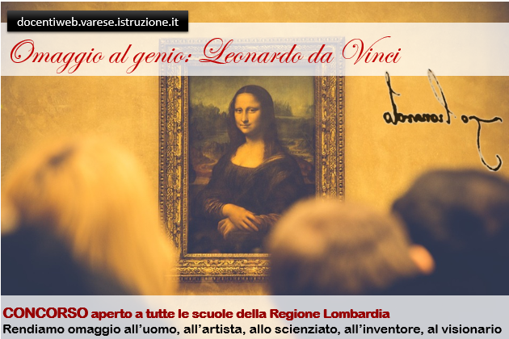](https://varese.us7.list-manage.com/track/click?u=e7787be5be51f2e41de929be1&id=de8dfce3a2&e=5717caac62)](https://varese.us7.list-manage.com/track/click?u=e7787be5be51f2e41de929be1&id=de8dfce3a2&e=5717caac62)Con molto piacere, vogliamo parlarvi del concorso regionale “**Omaggio al genio: Leonardo da Vinci**“, ideato dal Polo per l'innovazione digitale di Varese e aperto a tutte le studentesse e gli studenti della **Lombardia**, di  scuole primarie, secondarie di primo e di secondo grado, pubbliche e paritarie. Ovviamente, ci teniamo particolarmente al fatto che Varese ci sia!

Abbiamo pensato a Leonardo non solo perché ricorre il cinquecentenario della sua morte, ma soprattutto perché probabilmente nessuno meglio di lui può incarnare un mondo che tanto amiamo ed promuoviamo nelle scuole, ovvero il mondo STEAM.

Nel rendere**omaggio a Leonardo**, vogliamo in realtà rendere**omaggio al genio dei nostri studenti** e, allo stesso tempo, far sì che siano loro a rendere **omaggio all'uomo e alla scienza, al pensiero e all'arte**.

Le scolaresche potranno produrre un **contributo didattico** su alcuni temi: Leonardo e il suo tempo, Leonardo l’artista, Leonardo lo scienziato, Leonardo il visionario e L’uomo Leonardo.

Tutti i prodotti sono destinati a diventare **patrimonio pubblico**consultabile on line in un sito dedicato, dando origine a una **Leonardoteca**degli studenti e per gli studenti.

I bambini e i ragazzi potranno scegliere tra numerosissime ipotesi di lavoro: video, musica, e-book, siti web, VR e AR, gamification, interazioni coding, programmazione e pixel art. Insomma, abbiamo incluso la maggior parte delle possibili **espressioni comunicative, artistiche e tecnologiche** del nostro, per dare spazio al loro genio ed ingegno.

**Le iscrizioni scadono il 18 Febbraio**: affrettatevi! Ciascun istituto potrà proporre al massimo tre gruppi di lavori (classi, gruppi trasversali … nessun vincolo). In fase di iscrizione sarà sufficiente prenotarsi; successivamente potrete indicare quali gruppi e quali strategie. Per maggiori info, visita il sito Docenti Web.

**Rischiatutto STEAM**

Dal**21 febbraio al 5 marzo** è di nuovo Rischiatutto STEAM: dopo il successo dello scorso anno riprendono le sfide tra le classi seconde della secondaria di primo grado. La vittoria finale sarà contesa tra ben 54 classi di 23 istituti diversi, che si sfideranno online collegati tramite hangouts al Polo nelle batterie eliminatorie, con lo scopo di arrivare alla **finalissima in presenza il 14 marzo**presso IdeaLab a Busto Arsizio. Molti i premi in palio, ovviamente tecnologici e adatti a innovare e potenziare la didattica tradizionale, ma la soddisfazione più grande per i nostri partecipanti è arrivare ad avere conoscenze e ragionare sul mondo delle STEAM, e in questa edizione in particolare, sulle scienziate e artiste più prestigiose di ogni luogo e di ogni tempo.

**MOOC Edu Designer**

La seconda edizione del MOOC Edu Designer è in arrivo! Tutto pronto per iniziare: la data di avvio è il**14 febbraio**, scelta apposta per dedicare il nostro MOOC a tutti quelli che sono innamorati della didattica con le nuove tecnologie. Le iscrizioni sono ormai chiuse e anche quest’anno abbiamo raggiunto **più di 100 iscrizioni**e già moltissimi hanno optato per l’edizione completa con certificazione Edu Designer alla conclusione del percorso.

Cosa impareranno i nostri “mocchisti”? a coinvolgere e motivare gli studenti attraverso canali di comunicazione dei nativi digitali, a condurre la classe alla produzione di artefatti multimediali e attività costruttiviste, adottando i modelli metodologici della didattica 3.0.

**Corsi GW - Marzo**

In numerose scuole sono già stati calendarizzati interventi ad hoc; alcuni partiranno da metà febbraio, altri da marzo. Sempre da marzo, vi raggiungeremo con le ultime edizioni di corsi formativi. Al solito, calendari e proposte dal**sito Docenti Web**.

Le novità? Atelier creativi, dal Coding alla Robotica: percorso base per docenti dell’infanzia e primaria, corso dedicato ai docenti di matematica della secondaria di primo grado.